贵阳市棚户区城中村改造办公室2013年公开招聘工作人员专业测试通知
根据《贵阳市2013年公开招聘市属事业单位工作人员简章》的规定，现就贵阳市棚户区城中村改造办公室专业测试有关事项通行如下：
一、考试时间
2013年12月28日(星期六)上午9：30——11：30
二、考试地点
贵阳市第一实验中学(贵阳市观山湖区（原金阳新区）世纪城金源街54号)
三、考点区位图
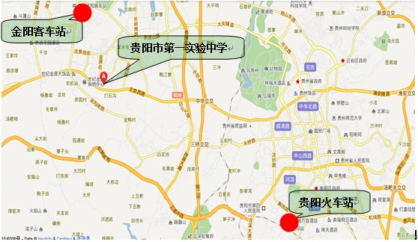
四、注意事项
(一)请参加专业测试考生(网上公布资格复审合格人员)于12月28日上午9∶00前到达考点，开考30分钟后考生不得再进入考场；
(二)参加专业测试的考生携带有效居民身份证、参加《综合知识和能力测试》时的笔试准考证方能进入考场参加测试(笔试准考证遗失的请考前主动与招聘单位联系，过时不补)；
(三) 请考生按照通知的要求，提前一天了解考场所在地点和乘车路线，并安排好食宿交通，以免耽误考试。
（四）考生可乘坐公交311路、观山5路到金源街口（站）或77路、217路、224路、226路、观山2路到龙泉新村（站）下车步行前往考点。
特此通知

附：各岗位考生考场及坐位安排表

2013年12月19日

